Мероприятия МКДОУ «Детский № 1
« Светлячок»
ст. Преградная на
10.08.2018 г.

День фантиков
(Младшая группа. Воспитатель Бойкова Наталья Сергеевна )

Цель:

Доставлять радость детям от игр и демонстрации поделок из фантиков

Задачи:
- Доставить радость от пребывания в детском саду. Развивать желание принимать активное участие в подготовке и проведении занятия (развлечения), испытывать чувство веселья и радости.

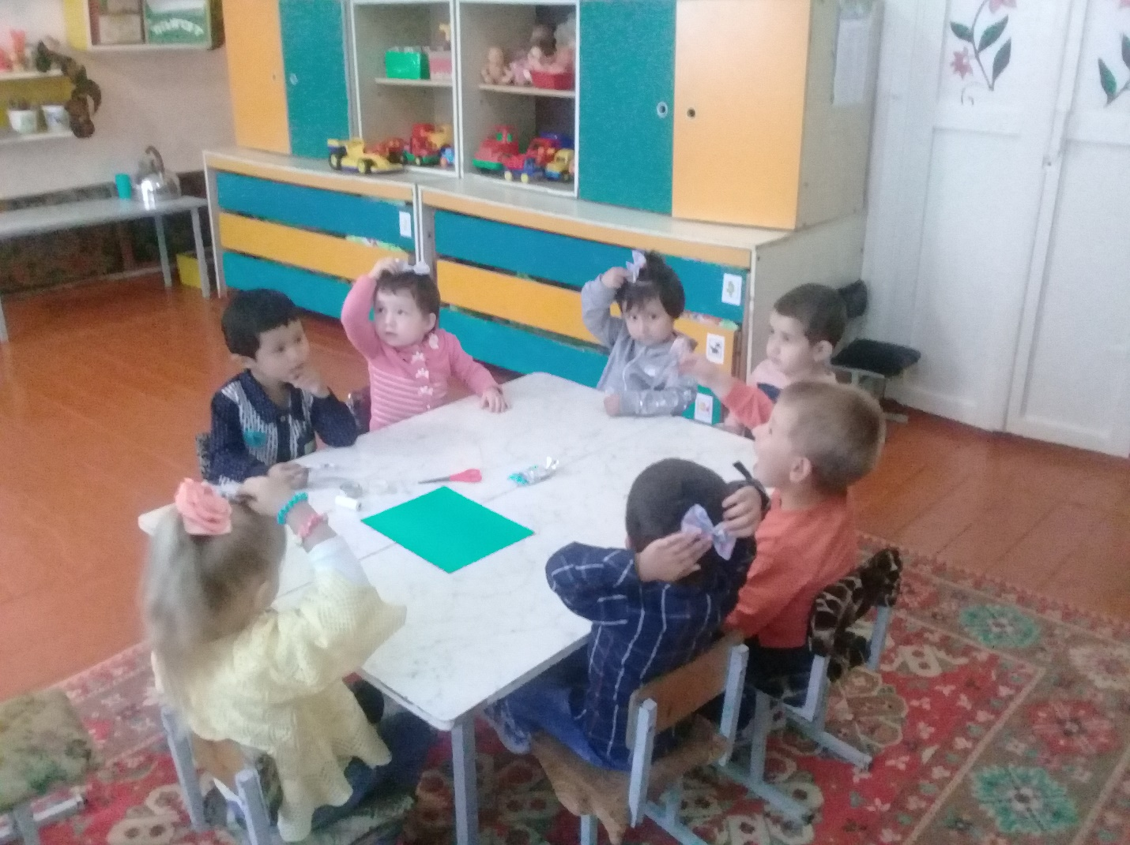

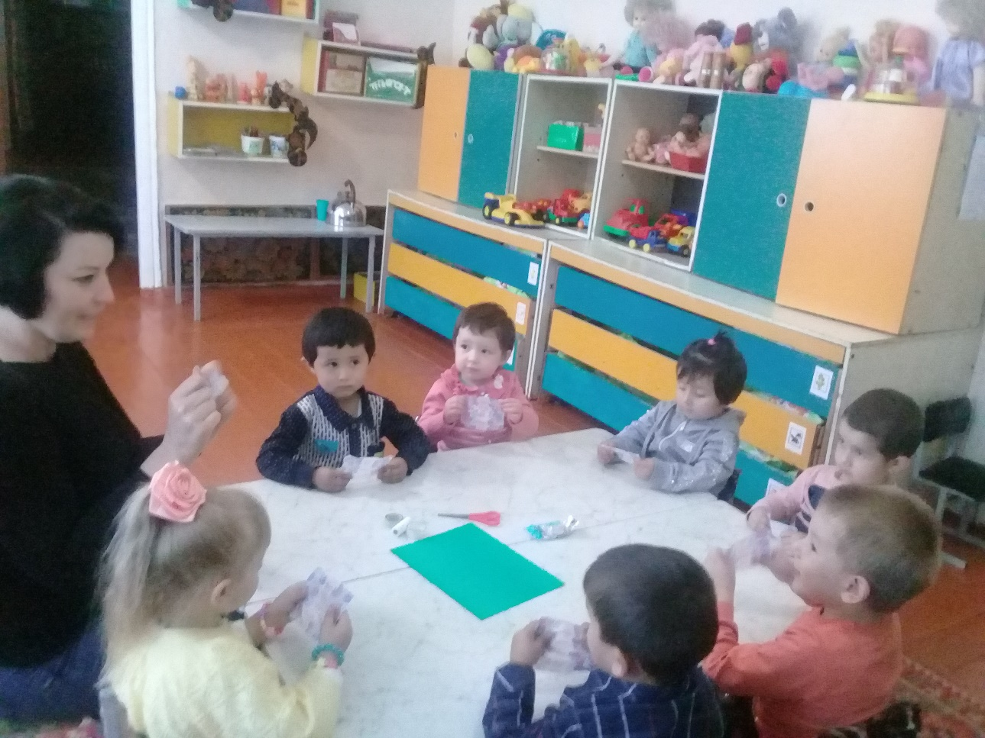

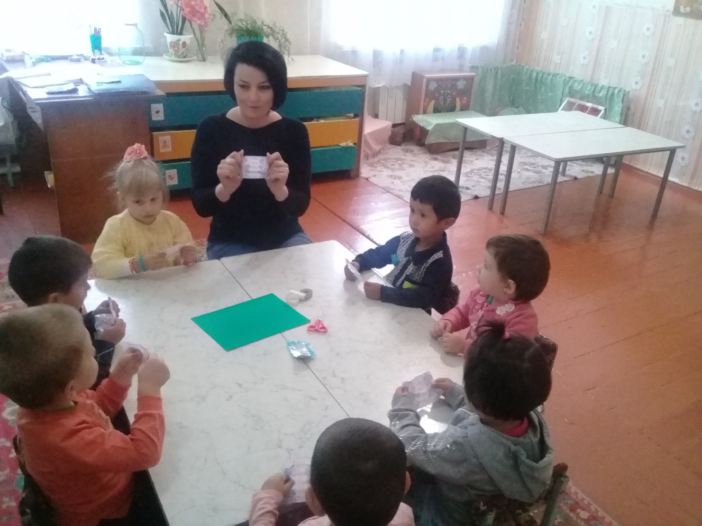

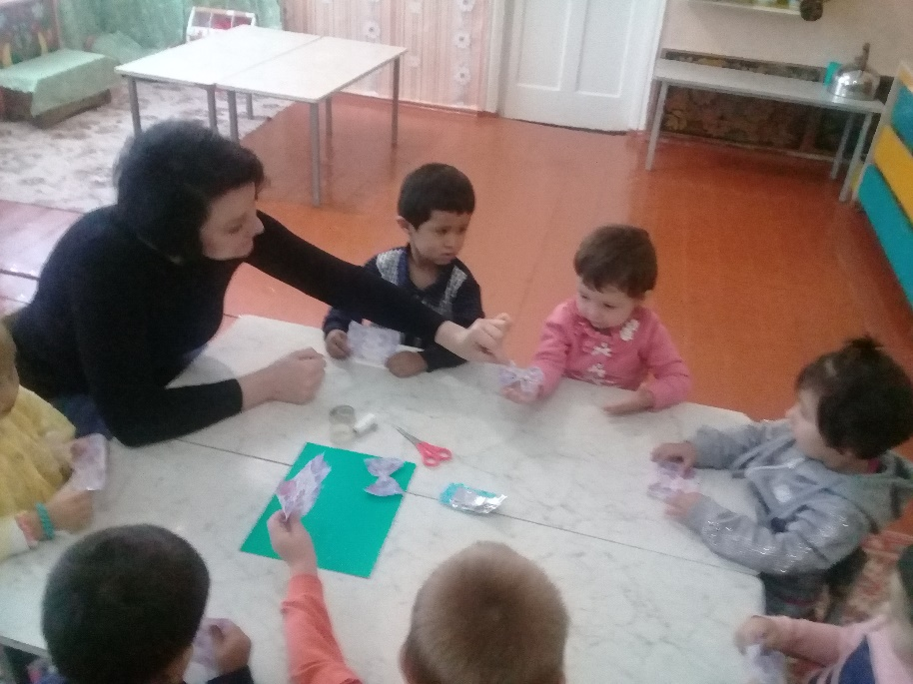
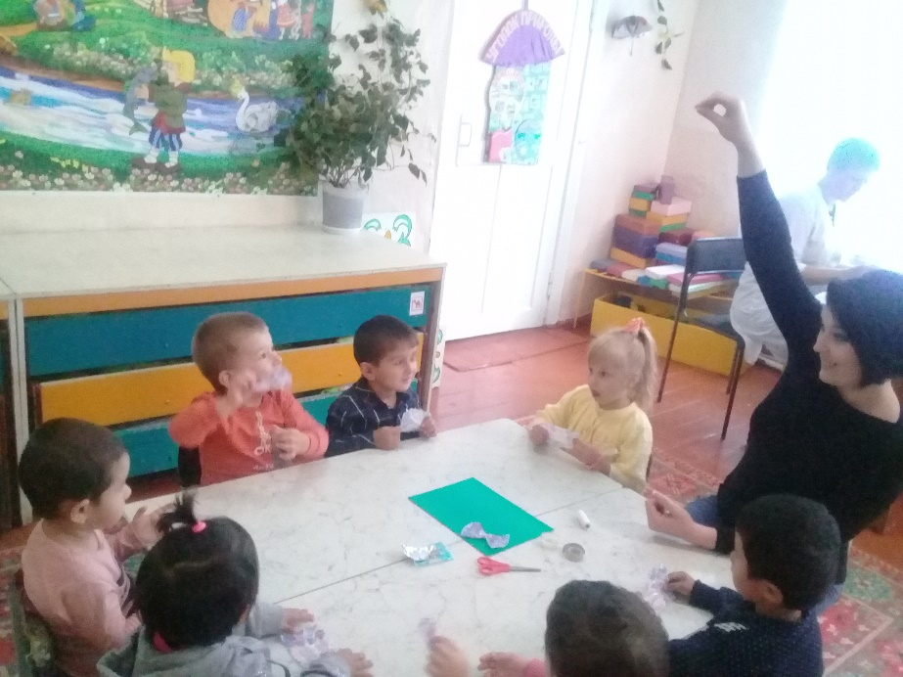
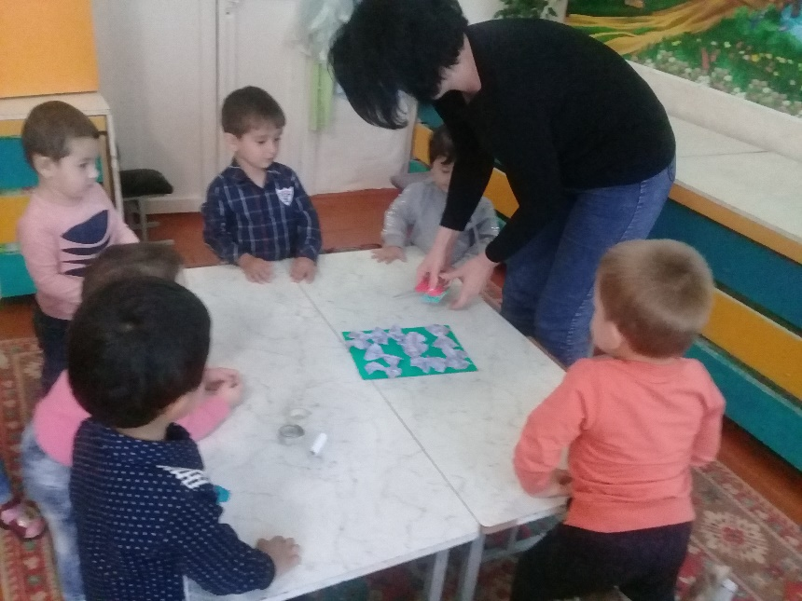

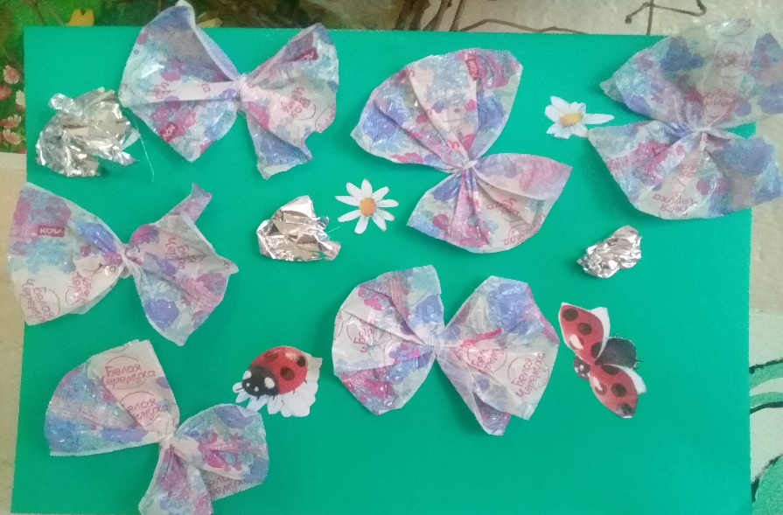
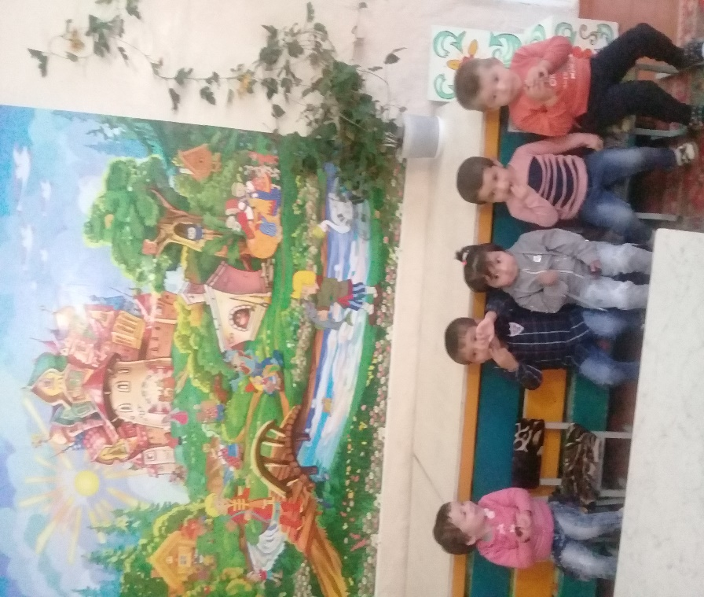

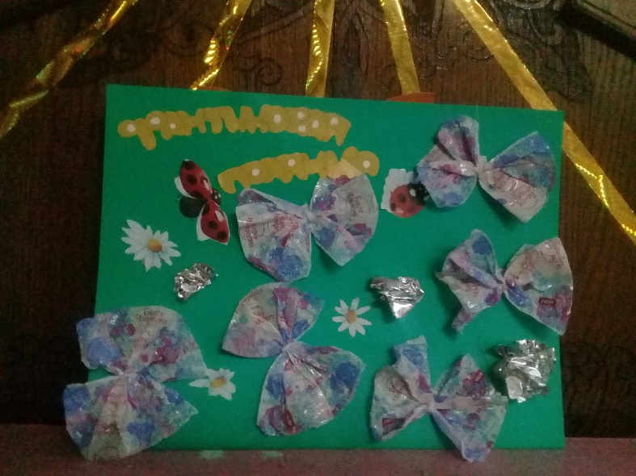
День металла и дерева
(Средняя группа. Воспитатель Савченко Татьяна Николаевна

Цель: Познакомить детей со свойствами и качествами металла и дерева.
Задачи: Учить самостоятельно, определить материал, из которого изготовлен предмет.

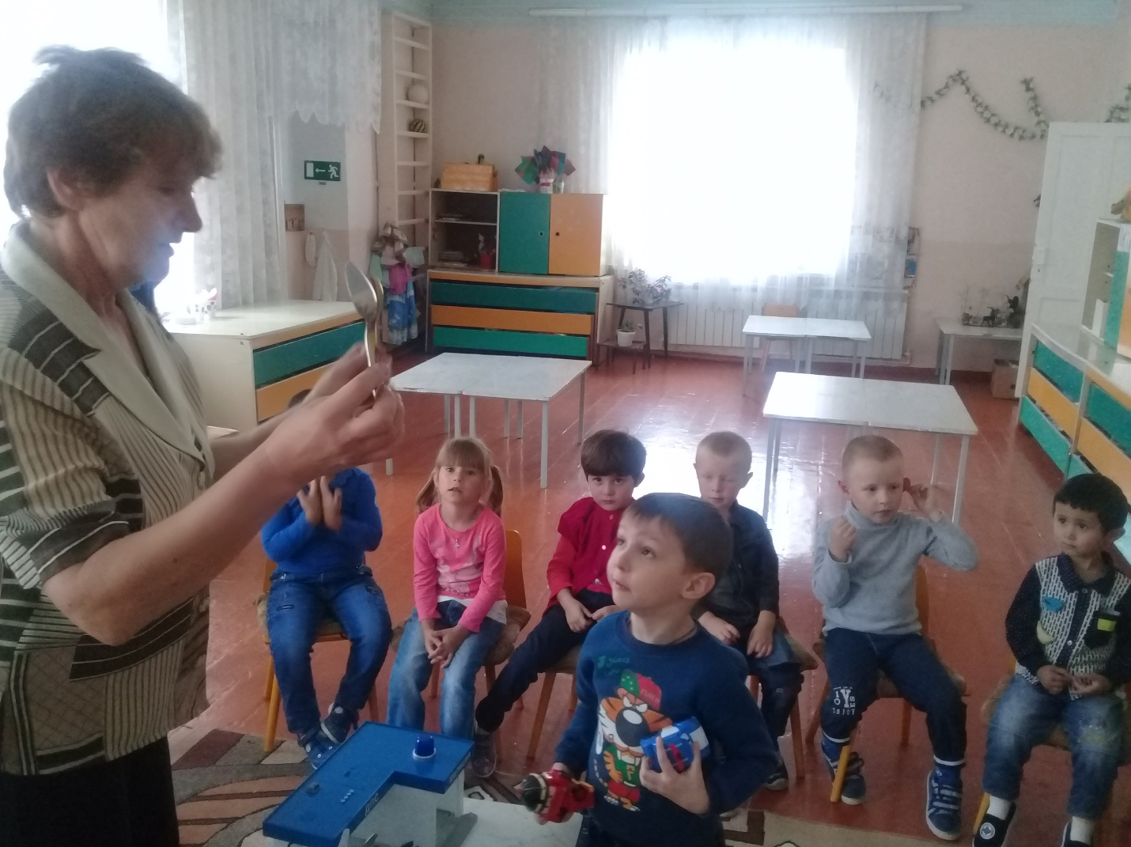

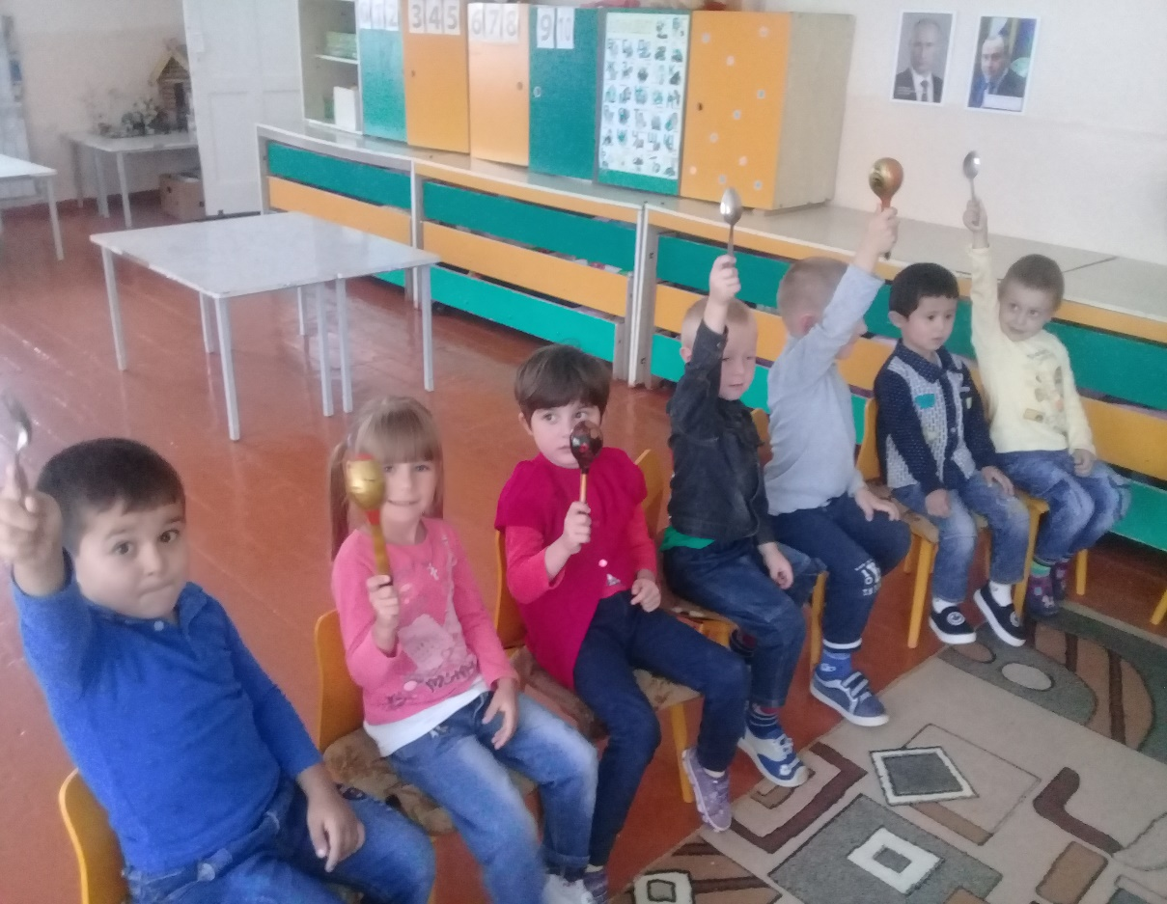
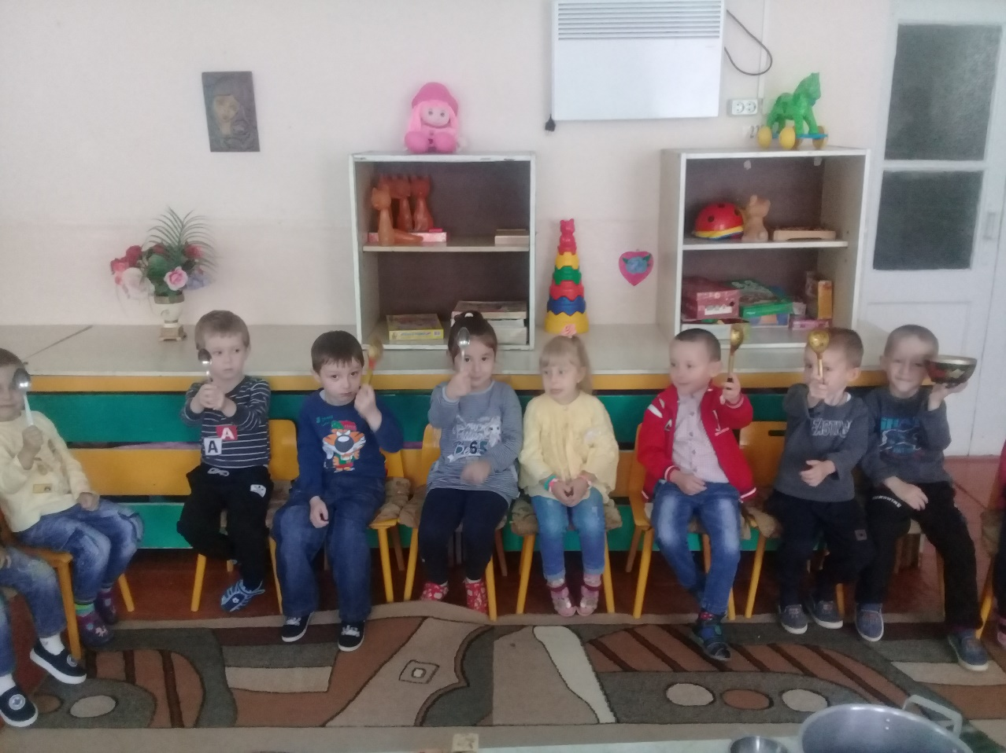

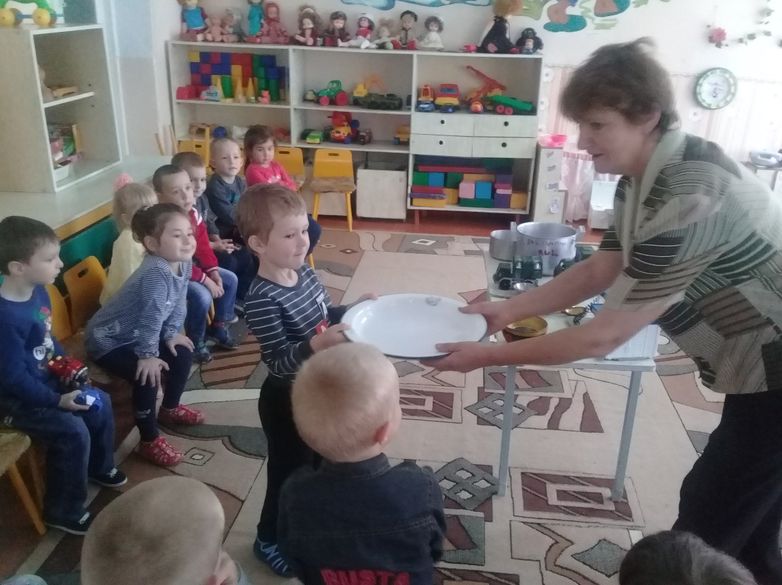

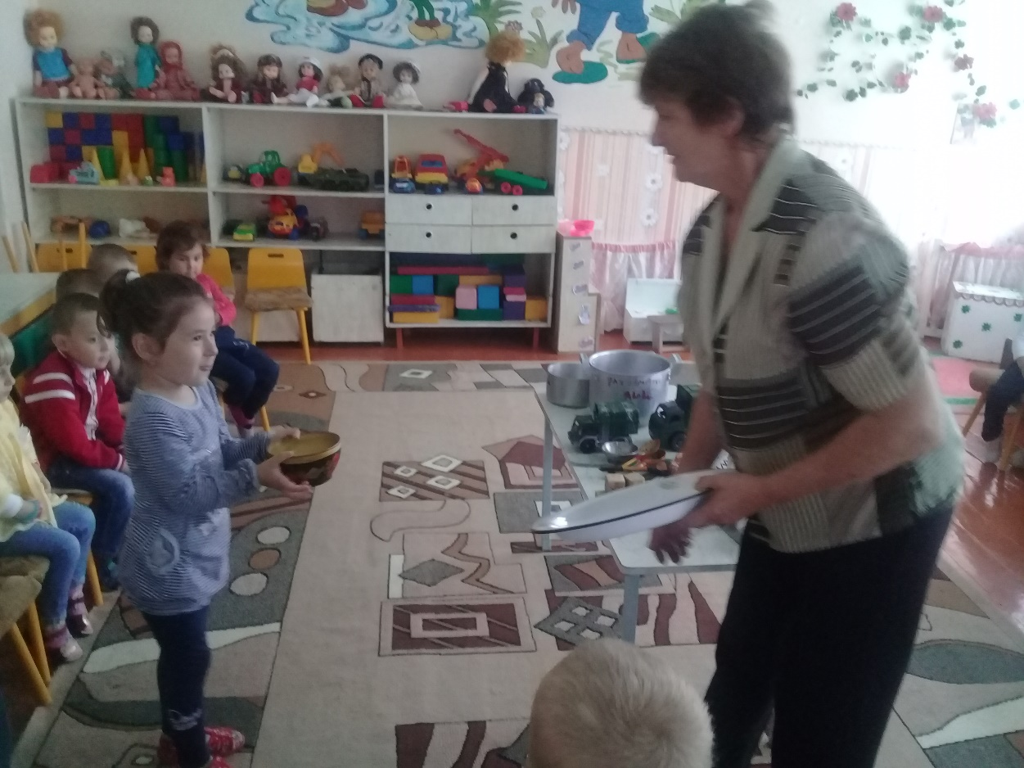

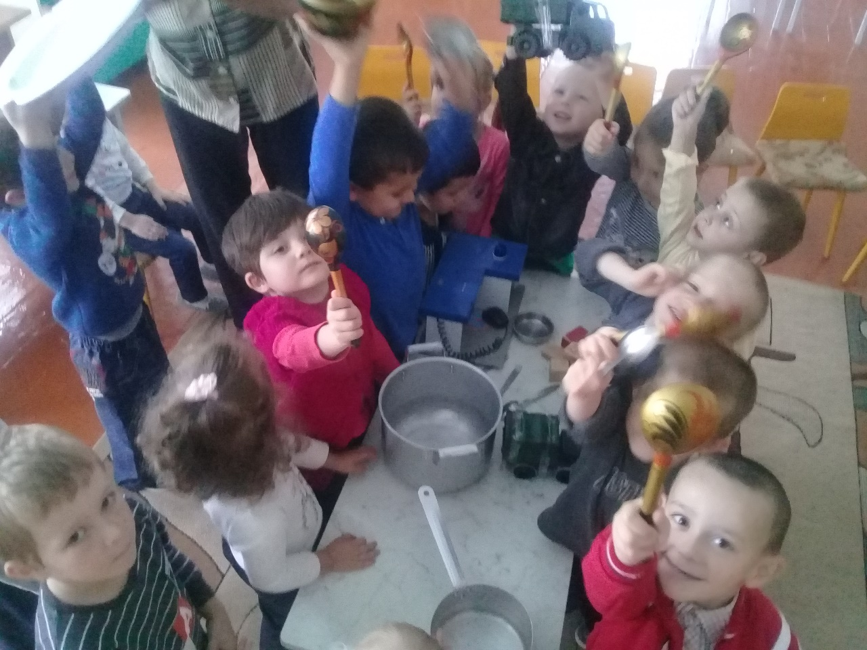

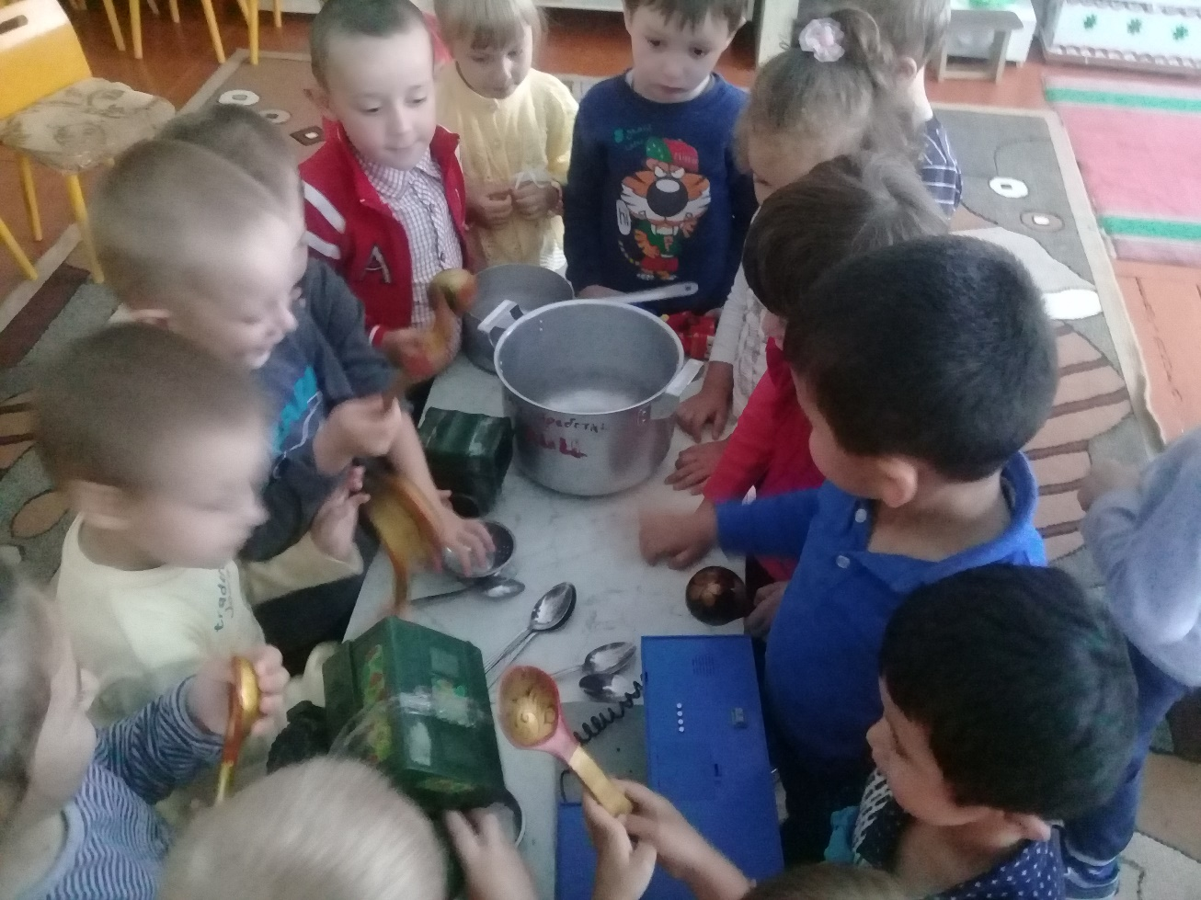
День бумаги
(Старшая Группа. Воспитатель Чепелина Татьяна Ивановна)
Цели и задачи: Закреплять и расширять знания детей об изобретении человечеством бумаги, письменности, о свойствах бумаги, о роли бумаги, книги в жизни человека.
Развивать умение сравнивать, анализировать, доказывать свою точку зрения, прислушиваться к мнению других детей, взаимодействовать в коллективе детей и взрослых. Воспитывать бережное отношение к книге, бумаге, стремление сохранять лесные ресурсы страны и родного края.

